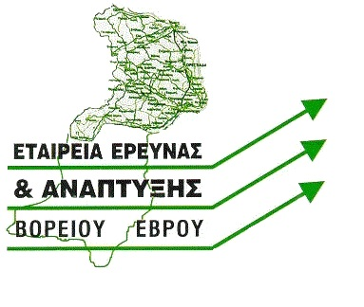
Α Ν Α Κ Ο Ι Ν Ω Σ Η
Ορεστιάδα 15-05-2018

Η Ο.Τ.Δ. “ΕΤΑΙΡΕΙΑ ΕΡΕΥΝΑΣ & ΑΝΑΠΤΥΞΗΣ ΒΟΡΕΙΟΥ ΕΒΡΟΥ Α.Ε. – ΑΝΑΠΤΥΞΙΑΚΗ ΑΝΩΝΥΜΗ ΕΤΑΙΡΕΙΑ Ο.Τ.Α.”, προσκαλεί τους Συλλογικούς Φορείς του Δήμου Ορεστιάδας «Πολιτιστικούς, Αθλητικούς, Γυναικών», σε ενημερωτική εκδήλωση που θα πραγματοποιηθεί στο Πολιτιστικό Πολύκεντρο του Δήμου Ορεστιάδας (Κων/πόλεως 59, Ορεστιάδα), στις 18 Μαΐου 2018, ημέρα Παρασκευή και ώρα 19:00 μ.μ., με θέμα:

“ΥΠΟΒΟΛΗ ΠΡΟΤΑΣΕΩΝ (ΠΡΑΞΕΩΝ) ΣΤΟ ΠΛΑΙΣΙΟ ΤΟΥ ΜΕΤΡΟΥ 19, ΥΠΟΜΕΤΡΟ 19.2 ΤΟΥ ΠΑΑ 2014 – 2020 ΓΙΑ ΠΑΡΕΜΒΑΣΕΙΣ ΔΗΜΟΣΙΟΥ ΧΑΡΑΚΤΗΡΑ, ΤΟΥ ΤΟΠΙΚΟΥ ΠΡΟΓΡΑΜΜΑΤΟΣ CLLD/LEADER ΒΟΡΕΙΟΥ ΕΒΡΟΥ.”

